**Desarrollo de Aplicaciones Informáticas**

**Examen Final**

**Duración**: 2 horas 30 minutos

**Clave única: ____________ Computadora no.: _________**

***Crea una carpeta C:\DAI\TuClaveÚnica_ExFinal. Dentro de esta, crea una carpeta por pregunta para guardar cada solución. Al terminar el examen, comprime la carpeta: TuClaveÚnica_ExFinal, y envíala al correo electrónico del profesor.***

**Pregunta 1 [4.2 pts.]**

AEF pidió una aplicación Web, o una aplicación de escritorio, para ayudar a los alumnos foráneos a controlar sus gastos personales.

Baja de Comunidad los archivos GastosTablas.txt y GastosTuplas.txt, y crea la base de datos **Gastos** en SQL Server.

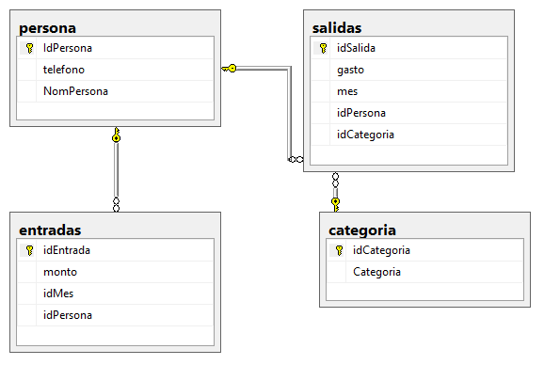

1. Crea una pantalla en la que se pueda dar de alta el dinero que tiene una persona para gastar en el mes (tabla *entradas*). Se deben mostrar en un comboBox las claves de los foráneos tomadas desde la tabla *persona*. Da la clave de la entrada directamente en una caja de texto. Agrega dos botones para pasar a la segunda y tercera pantallas.

2. Crea una segunda pantalla en la que se puedan dar de alta los gastos que tiene dicha persona según una categoria dada y el mes correspondiente. La clave de la persona y el mes deben venir desde la primera pantalla. En una caja de texto da la clave de la categoría (valida que esté entre 1 y 4). Da la clave de la salida directamente en una caja de texto.

3. Crea una tercera pantalla donde se seleccione la clave de una persona desde un comboBox (cargado con las claves tomadas desde la tabla *persona*), se teclee un mes en una caja de texto y se reporte la suma total de gastos de la persona en ese mes.

Coloca en estas dos pantallas un boton (o liga) para regresar a la primera pantalla.

**Pregunta 2 [2.5 pts.]**

Resuelve el problema que viene descrito en el archivo de Excel: Excel191.xlsm

**Pregunta 3 [2.0 pts.]**

Un problema de programación general Python.

**Pregunta 4 [1.3 pts.]**

Un problema de programación con Pandas.